Zijaanzicht oprit onder hellingshoek
1
4
3
2
Aan te brengen verlichtingspunten: 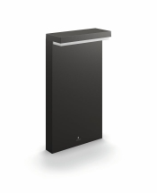 Vraag:
Verlictingspunten 2, 3 en 4 staan loodrecht op oprit. Wat doe ik met verlichtingspunt 1? Waterpas zetten of loodrecht met de hellingshoek van de oprit?

